|  |
| --- |
| МИНОБРНАУКИ РОССИИ |
| Федеральное государственное бюджетное образовательное учреждение высшего образования **«МИРЭА − Российский технологический университет»**  **РТУ МИРЭА** |

**Институт перспективных технологий и индустриального программирования (ИПТИП)**

**Цифровая кафедра (ЦК)**

**ОТЧЕТ ПО ПРАКТИЧЕСКОЙ РАБОТЕ**

по дисциплине «Администрирование отечественных операционных систем»

**Практическая работа № 1**

|  |  |  |  |
| --- | --- | --- | --- |
| Студент группы ИНБО-01-17 | ИКБО-20-21 Сидоров С.Д. | (подпись) | |
| Преподаватель | Макиевский С. Е. | (подпись) | |
| Отчет представлен | « 31 » октября 2023 г. | |  | |

Москва 2023 г.

**Практическая работа №1**

**Цель работы:** изучите процесс установки операционной системы Astra Linux на виртуальную машину, которую вы создали с помощью программы управления виртуализацией VirtualBox.

**Выполнение работы:**

**Задание 2:**

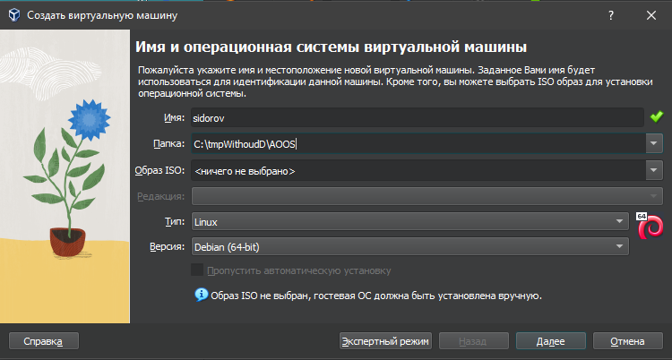

Рисунок 1 – создание виртуальной машины

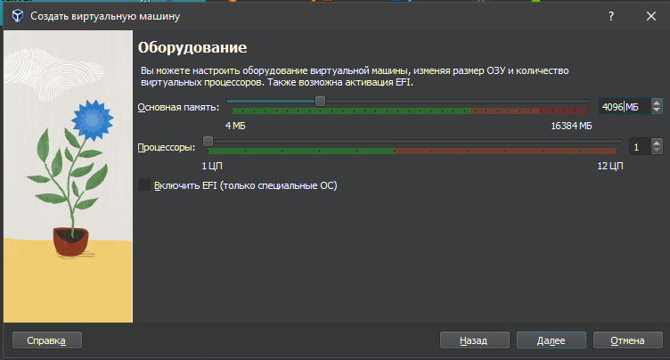

Рисунок 2 – Выделение ресурсов физической машины для виртуальной

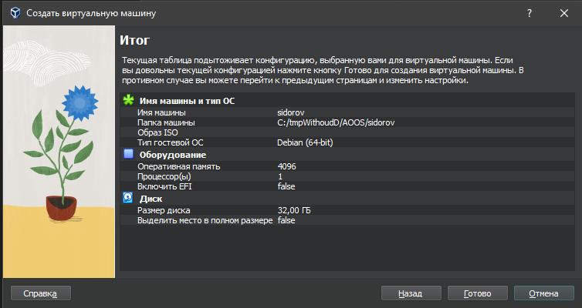

Рисунок 3 – Итогу создания виртуальной машины

**Задание 3:**

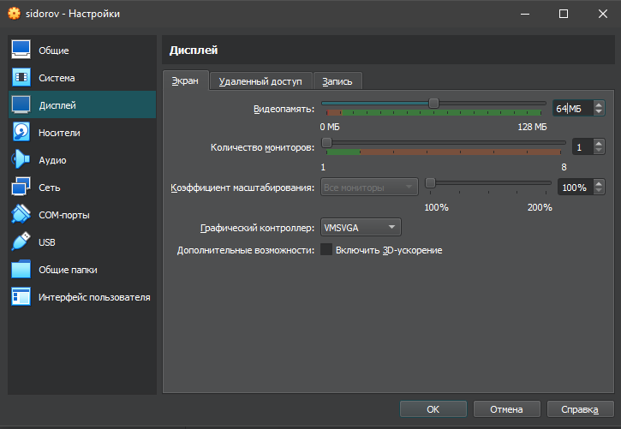

Рисунок 4 – Выделение видеопамяти для виртуальной машины

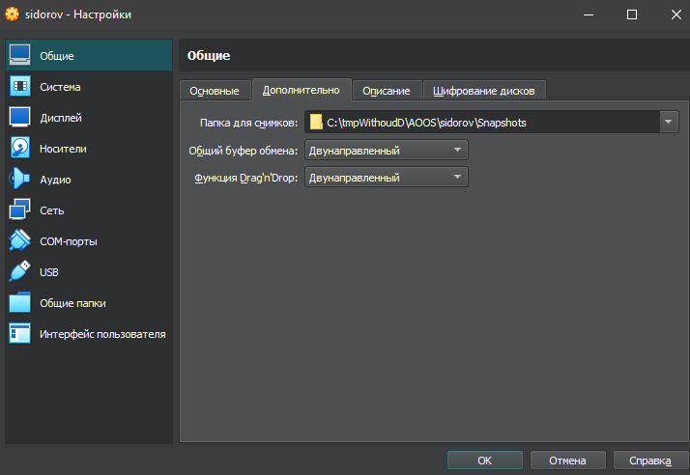

Рисунок 5 – Установка двунаправленного режима для буфера обмена и функции Drag’n’drop

**Задание 4:**

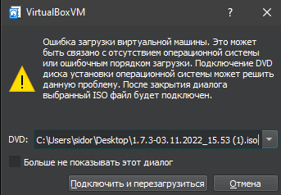

Рисунок 6 - Установка загрузочного диска для установки системы

**Задание 5:**

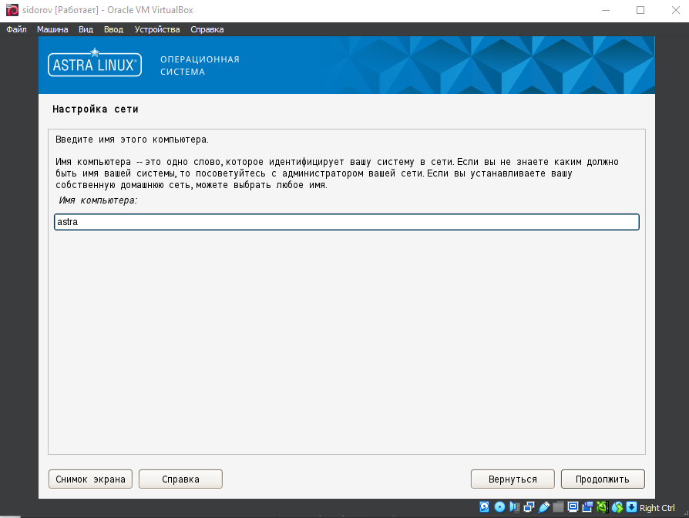

Рисунок 7 – Установка имени компьютера для идентификации машины в сети

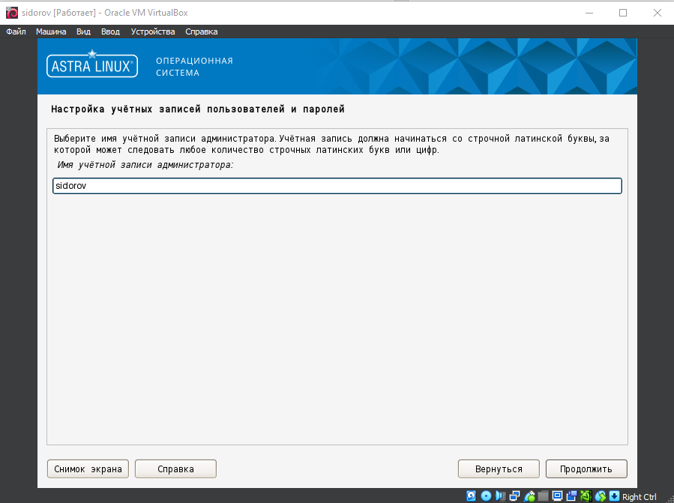

Рисунок 8 – Установка имени учетной записи пользователя группы astra-admin

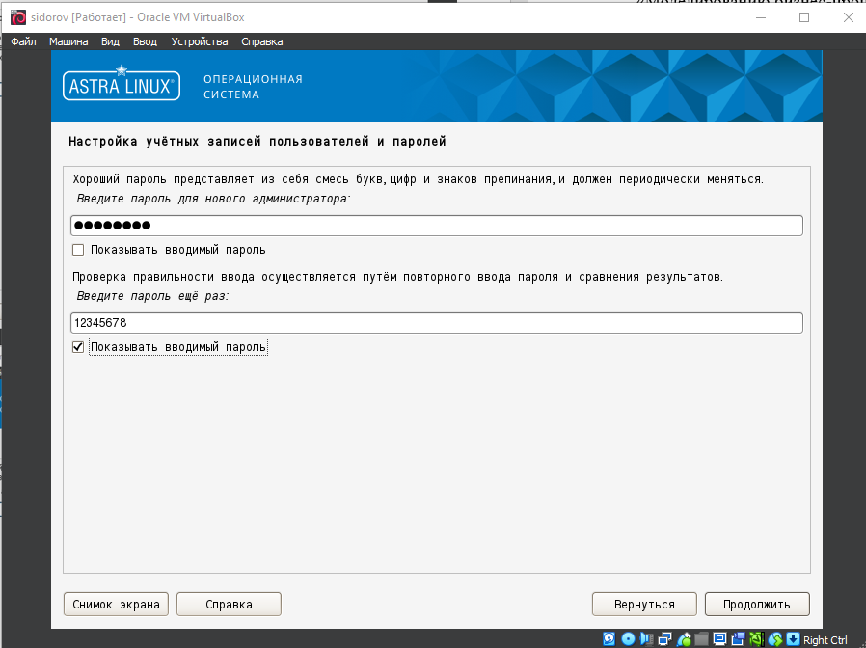

Рисунок 9 – Установка пароля для пользователя “Sidorov”

**Задание 7:**

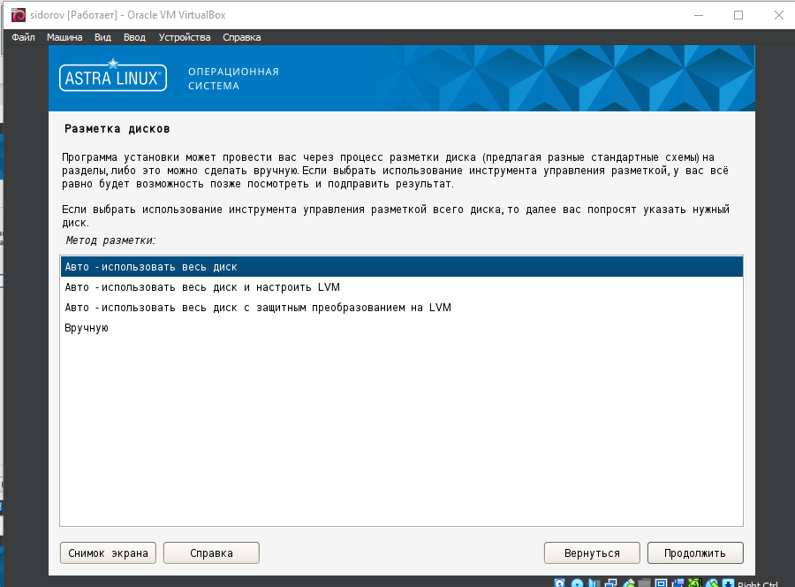

Рисунок 10 – Установка инструмента управления разметкой диска

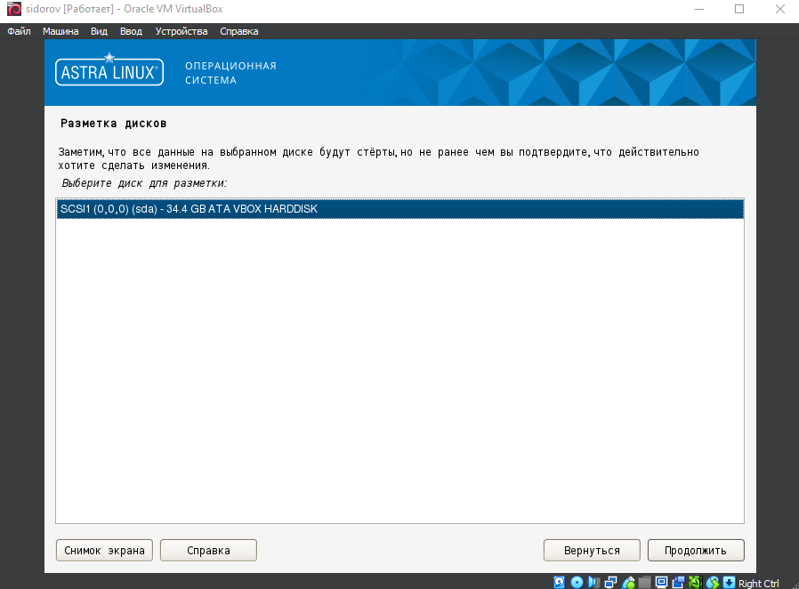

Рисунок 11 – Выбор диска для разметки

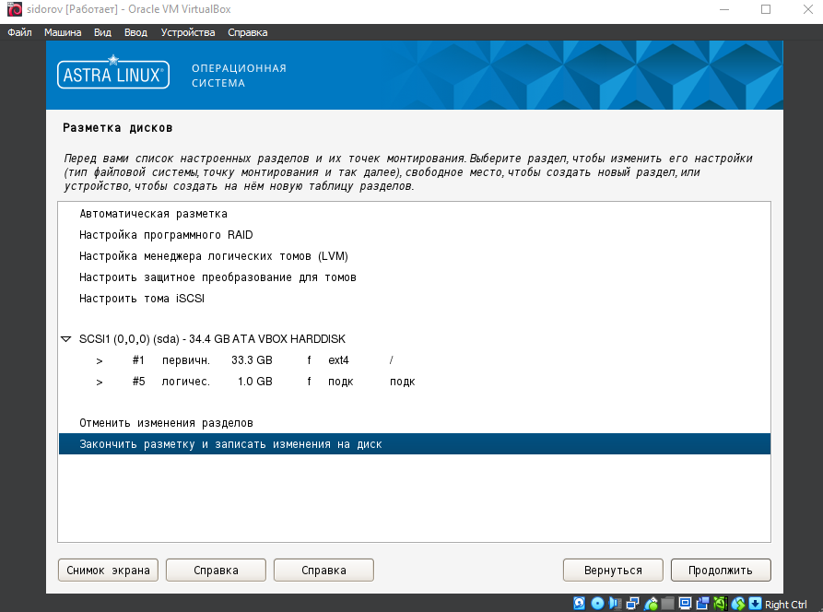

Рисунок 12 – Список настроенных разделов для разметки

**Задание 8**

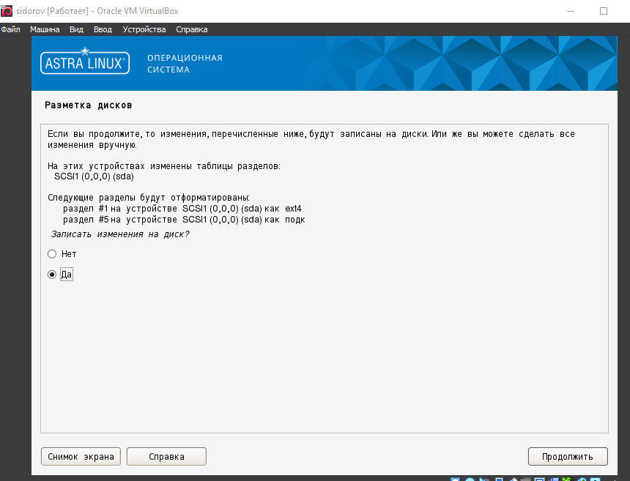

Рисунок 13 – Подтверждение внесения изменения на диск

**Задание 9:**

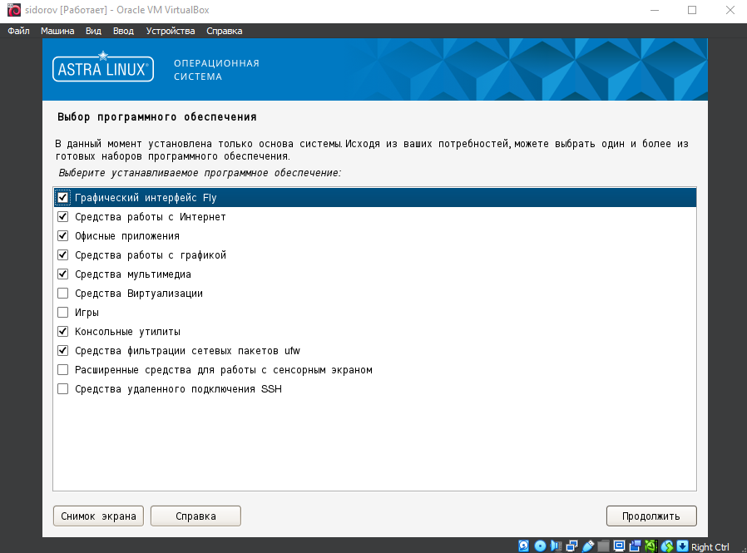

Рисунок 14 – Выбор устанавливаемого при установке ПО

**Задание 10:**

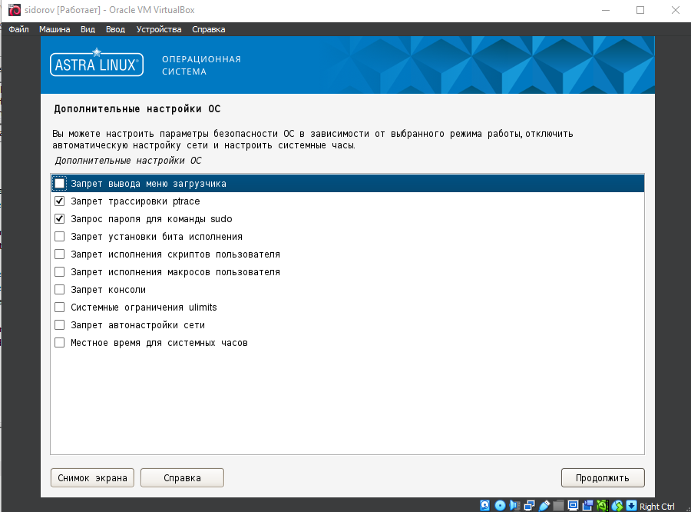

Рисунок 14 – Выбор дополнительных настроек ОС

**Задание 11:**

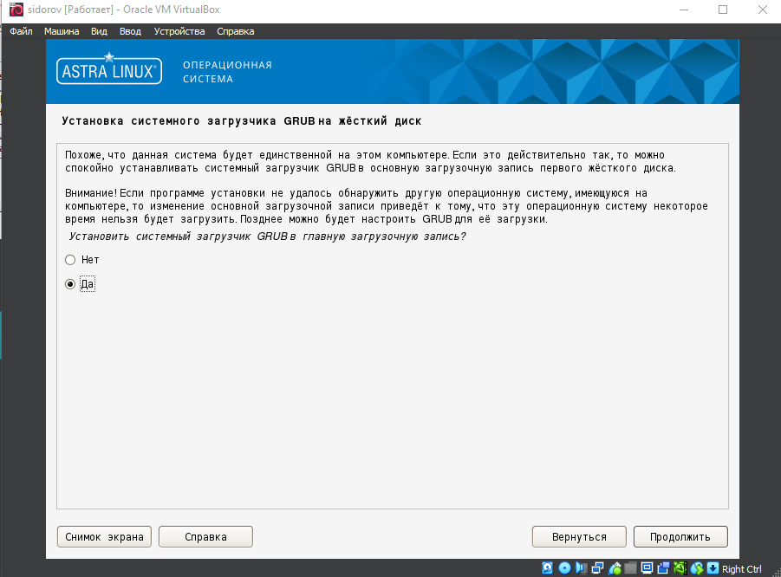

Рисунок 15 – Подтверждение установки системного загрузчика GRUB

**Задание 12:**

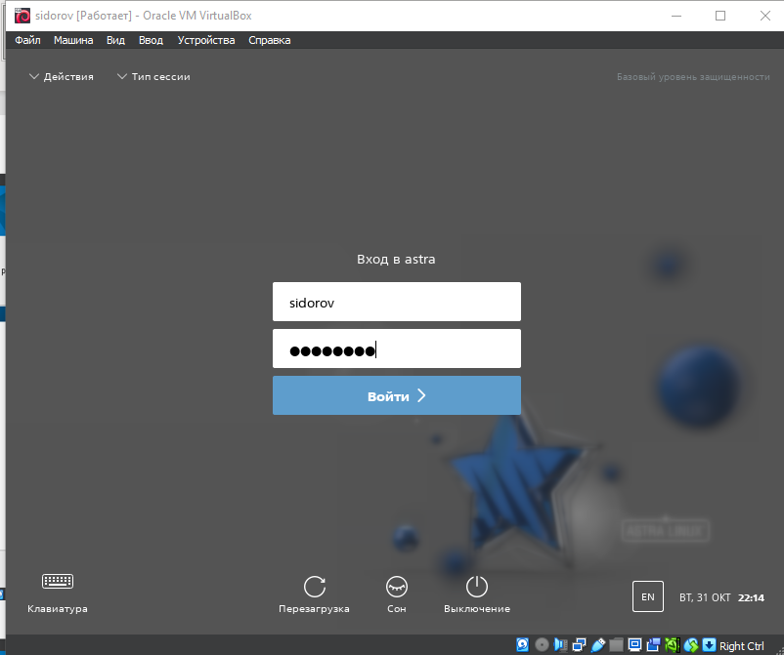

Рисунок 16 – Вход в систему после установки и перезагрузки

**Выводы**

В ходе выполнения данной практической работы был изучен процесс установки операционной системы Astra Linux на виртуальную машину, которая была создана с помощью программы управления виртуализацией VirtualBox.